**附图一：涉高项目改建范围**

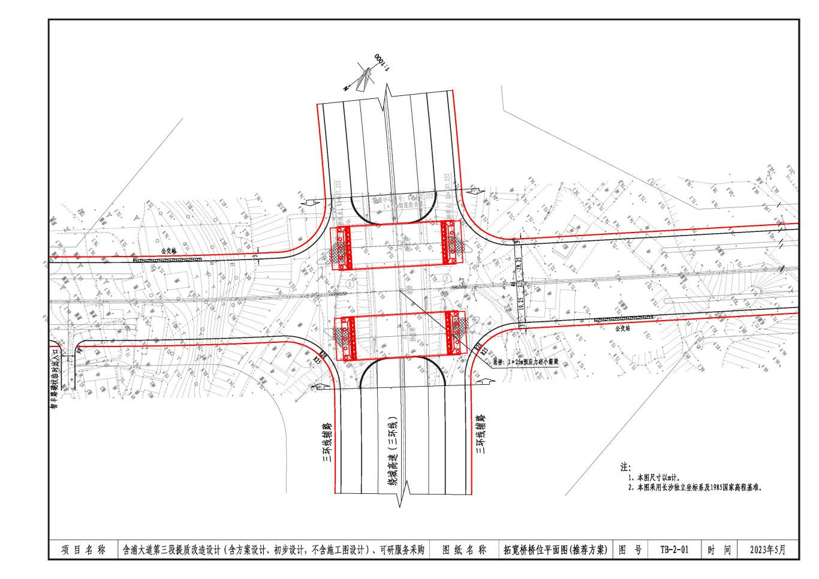

**附图二：项目实拍全景图**

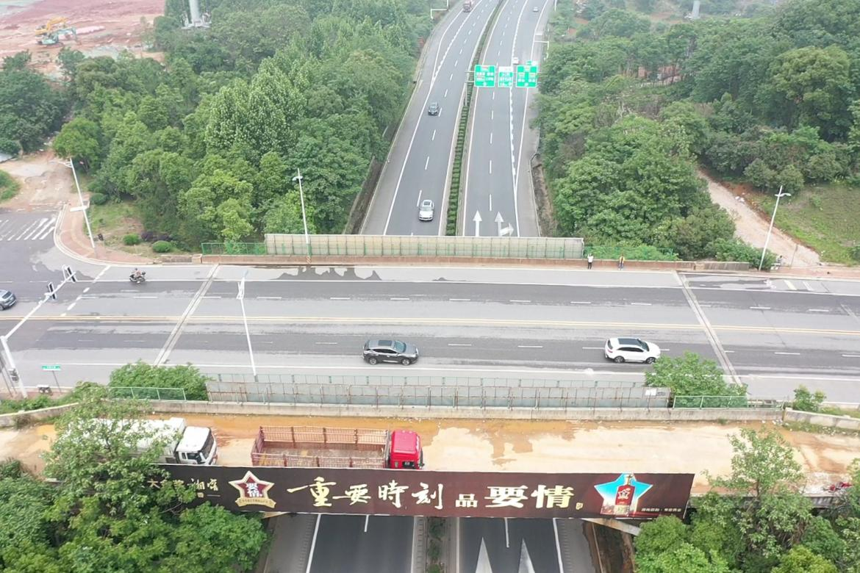

**老桥拆除**